**Gereedschapkennis**

Een stratenmaker gebruikt verschillende gereedschappen en materialen.

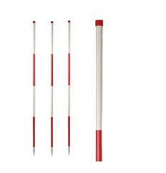

**Hoe heet het materiaal op de afbeelding?**

|  |
| --- |
|  |

|  |  |
| --- | --- |
|  | piketten |
|  | pionnen |
|  | rasterpalen |
|  | jalons |

**Nieuwbouw**

De bodem van een tuin in een nieuwbouwwijk heeft vaak een sterk verdichte laag.

In een tuin bij een nieuwbouwwoning wordt 20 cm zwarte grond aangebracht.

**Hoe wordt zo'n sterk verdichte laag genoemd?**

|  |
| --- |
|  |

|  |  |
| --- | --- |
|  | storende laag |
|  | compostlaag |
|  | teeltlaag |
|  | opbouwlaag |

**Grassoort kiezen**

In de tabel staan grassoorten met hun mogelijke toepassingsgebied en eigenschappen.

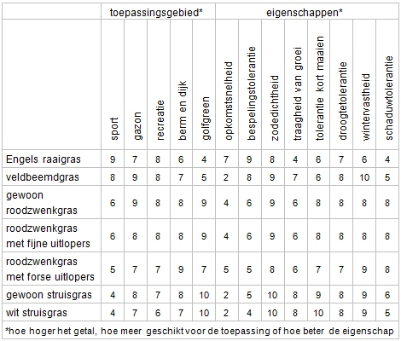

Een hovenier wil een grassoort kiezen.  
Hij wil een grassoort die geschikt is voor golfgreen en een hoge tolerantie voor kort maaien heeft.

**Welke grassoort kan hij het best kiezen?**

|  |
| --- |
|  |

|  |  |
| --- | --- |
|  | veldbeemdgras |
|  | gewoon roodzwenkgras |
|  | wit struisgras |
|  | gewoon struisgras |